云平台和DTS2B数字教学一体机二代升级版接口定义

|  |  |  |  |
| --- | --- | --- | --- |
| 版本号 | 作者 | 日期 | 备注 |
| V0.1 | Orwen | 12/15/2014 | 创建版本 |

目录

1 引言 3

1.1 目的 3

1.2 参考 3

1.3 约定 3

1.3.1 日期时间 3

1.3.2 通讯方式 3

1.3.3 通讯接口 4

1.3.4 约定定义 4

1.3.4.1 设备操作-DeviceOpCode 4

1.3.4.2 设备状态-DeviceStatus 4

1.3.4.3 设备类型-DeviceType 5

1.3.4.4 设备配置参数-Parameter 5

1.3.4.5 状态码-StatusCode 6

1.3.4.6 设备属性-DeviceProperty 6

1.3.4.7 RFID权限-RfidPermission 7

1.3.4.8 考勤类型-CheckOnType 7

1.3.5 业务逻辑 7

1.3.5.1 DTS设备激活 7

1.3.5.2 DTS设备开机 8

1.3.5.3 同步所有信息 9

1.3.5.4 上报上学记录 9

2 系统接口 10

2.1 云平台接口 10

2.1.1 上报DTS状态 10

2.1.2 上传DTS日志 11

2.1.3 上报DTS运行信息 12

2.1.4 激活DTS设备 13

2.1.5 上报RFID 刷卡考勤 14

2.1.6 请求同步DTS配置 15

2.1.7 请求同步RFID权限 15

2.2 DTS接口 15

2.2.1 配置 DTS 15

2.2.2 DTS设备控制 17

2.2.3 设置RFID 权限 18

# 引言

## 目的

规范 服务器和DTS2B终端间通信的接口。

## 参考

|  |  |  |
| --- | --- | --- |
| 名称 | 作者 | 版本 |
|  |  |  |
|  |  |  |

## 约定

### 日期时间

如无特殊说明, 在接口中使用的所有日期时间将以毫秒为单位, 且其值表示自从标准基准时间（称为“历元（epoch）”，即 1970 年 1 月 1 日 00:00:00 GMT）以来的指定毫秒数。

### 通讯方式

DTS2B路由器通过以下URL与服务器端 建立Web Socket连接：

ws[s]://<mpush domain name>[:80|:443][/app-context]/websocket/connHandler/v2.0/{deviceId}/{accessCode}

ws[s] 非特殊说明 必须使用 wss 安全连接, 并且 安全连接 SSL/TLS 协议版本使用 TLSv1 及其以上.

<mpush domain name>: 云平台部署的 域名, 如 primary.dts.mpush.brxy-cloud.com， 此 域名 可能不止一个, 但是同一时刻 DTS 只能连接 一个域名。

[:80|:443] 连接云平台的端口号，特殊要求外默认不填写。即 ws 协议端口号为 80, wss 端口号为 443

[/app-context] 云平台应用程序上下文 ， 除特别说明默认不填写

{deviceId} DTS设备的唯一ID， 除了升级 DTS 设备，否则即使添加外设也不应 更改其ID

通讯内容将使用JSON 数据格式

{accessCode} 设备在激活后获得的访问码。在激活时，使用值UN_ACTIVE

### 通讯接口

云平台接口 定义由DTS调用云平台使用的接口

DTS接口 定义由云平台调用DTS设备使用的接口

如果返回内容为N/A，说明调用者不关心返回结果, 所以可不用返回。

### 约定定义

此章节将定义 调用接口中使用的 常量/枚举。

#### 设备操作-DeviceOpCode

|  |  |
| --- | --- |
| 值 | 说明 |
| START | 打开设备 |
| SHUTDOWN | 关闭设备 |
| RESTART | 重启设备 |
| ADJUST | 设备在打开状态下 调节设备 |
| READ | 设备在打开状态下 读取值 |
| ENABLE | 启用设备 |
| DISABLE | 禁用设备 |

#### 设备状态-DeviceStatus

|  |  |
| --- | --- |
| 值 | 说明 |
| WORKING | 表示 设备设备已连接 打开且正在工作 |
| STANDBY | 表示 设备处于待机状态 |
| TROUBLE | 表示 设备已连接，但是工作不正常 |
| SHUTDOWNING | 表示 设备正在关闭 |
| RESTARTING | 表示 设备正在重启 |
| BOOTING | 表示 设备正在启动 |
| UPGRADING | 表示 设备正在升级 |
| DISABLED | 表示 设备已经被禁用 |
| OFFLINE | 表示 设备无法连接，可能是电源没有接通或者被盗。 |
| UNKNOWN | 表示 设备状态不可知 |

结合设备操作和设备状态的状态机图如下:

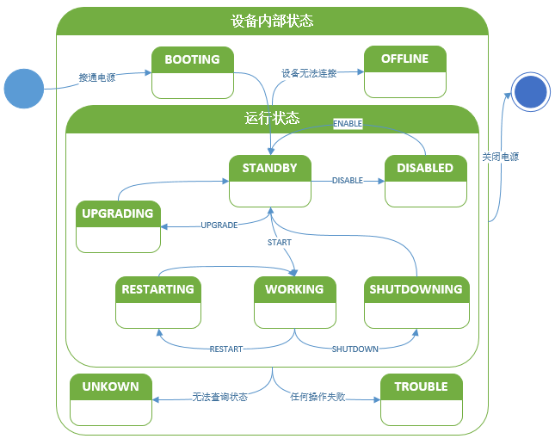

#### 设备类型-DeviceType

|  |  |
| --- | --- |
| DTS_ROUTER | 数字教学一体机 – 路由器 |
| DTS_EMBEDDED_COMPUTER | 数字教学一体机 – 内嵌 PC |
| DTS_PROJECTOR | 连接 DTS 的投影仪 |
| DTS_DISPLAYER | 连接 DTS 的显示设备 |
| DTS_SWITCH | 开关 |
| DTS_RFID_READER | RFID读卡器 |
| DTS_SENSOR | 传感器 |
| DTS_ALL_PERIPHERY_DEVICE | DTS 所有外设 |

#### 设备配置参数-Parameter

|  |  |
| --- | --- |
| 值 | 说明 |
| CLOUD_PLATFORM_WEBSOCKET_URL | 配置云平台 连接 URL 不包含 {deviceId}。DTS通过URL 的 schema 判断是否使用安全连接，即 wss 使用安全连接。可配置多个连接URL,请使用分隔符英语逗号分割, DTS 设备 应尝试 连接 第一个 URL， 如果失败并且有第二个URL 则应尝试连接第二个 URL， 以此类推. |
| REPORT_DTS_DEVICE_STATUS_PERIOD | DTS 上报设备状态 频率，单位 秒。 第一次上报时间 应随机。 |
| UPLOAD_DTS_LOG_DATA_PERIOD | DTS 上传其日志 频率, 单位 秒。第一次上传日志的时间 在合理的时间段内随机。 |
| DTS_LOG_LEVEL | DTS 的日志级别, 可能的值有 ALL,DEBUG, INFO, WARN, ERROR,FATAL,OFF |
| REPORT_DTS_DEVICE_RUNTIME_INFO_PERIOD | DTS 上报设备当前运行信息 频率，单位 秒。 第一次上报时间 应随机。 |
| CHECK_IN_START_TIME | 上学考勤开始时间,其值表示距离一天开始(00:00:00.000)的毫秒数 |
| CHECK_IN_END_TIME | 上学考勤结束时间,其值表示距离一天开始(00:00:00.000)的毫秒数 |
| CHECK_OUT_START_TIME | 放学考勤开始时间,其值表示距离一天开始(00:00:00.000)的毫秒数 |
| CHECK_OUT_END_TIME | 放学考勤结束时间,其值表示距离一天开始(00:00:00.000)的毫秒数 |
| CONFIG_OPTIONS_SYNC_PERIOD | 配置项同步频率, 单位 秒。第一次同步时间 应随机。 |
| RFID_PERMISSION_SYNC_PERIOD | RFID权限同步频率, 单位 秒。第一次同步时间 应随机。 |
|  |  |
|  |  |
|  |  |
|  |  |
|  |  |

#### 状态码-StatusCode

|  |  |
| --- | --- |
| 值 | 说明 |
| SUCCESS | 成功 |
| FAILED | 失败 |
|  |  |

#### 设备属性-DeviceProperty

|  |  |
| --- | --- |
| 值 | 说明 |
| STATUS | 电源/门 |
| TEMPERATURE | 温度(摄氏度 ℃) |
| HUMIDNESS | 湿度(如 湿度为 95%时，使用 95数值) |
| ILLUMINATION | 光照强度(lx) |
| IP_ADDRESS | 路由器IP地址 |
| FRAMEWARE_VERSION | 路由器 固件版本 |
| SOFTWARE_VERSION | 路由器 软件版本 |
| IC_CARD_ID | RFID 卡ID |
| SERVICE_TIME | 设备使用寿命(产品标称可以使用的时间，精确到秒) |
| USAGE_TIME | 设备使用时间(产品已经使用的时间，精确到秒) |
| BULD_SERVICE_TIME | 灯泡使用寿命(产品标称可以使用的时间，精确到秒) |
| BULD_USAGE_TIME | 灯泡使用时间(产品已经使用的时间，精确到秒) |

#### RFID权限-RfidPermission

|  |  |
| --- | --- |
| 值 | 说明 |
| ADMIN | 管理权限 |
| START_UP | 开机权限 |
| CHECK_ON | 考勤权限 |
|  |  |

#### 考勤类型-CheckOnType

|  |  |
| --- | --- |
| 值 | 说明 |
| CHECK_IN | 上学 |
| CHECK_OUT | 放学 |
| CHECK_LATE | 迟到 |
|  |  |

### 业务逻辑

#### DTS设备激活

如果DTS设备没有激活，需要激活后才能连接云中心，执行其它操作。云中心将提供页面生成 激活码。激活码有效时间1小时,激活时需提供 DTS 设备 ID。DTS 激活时使用此激活码和设备ID，激活设备。流程如下:

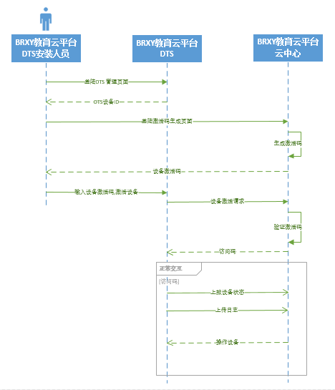

#### DTS设备开机

此处开机 指DTS设备接通电源后开机。如果成功连接云平台,DTS设备应同步所有配置后再提供服务，例如同步 配置信息和RFID权限 到本地数据库后，再把数据库相应的配置应用到整个DTS 设备。如果连接3次失败，则不用同步直接使用本地配置启动. 流程如下:

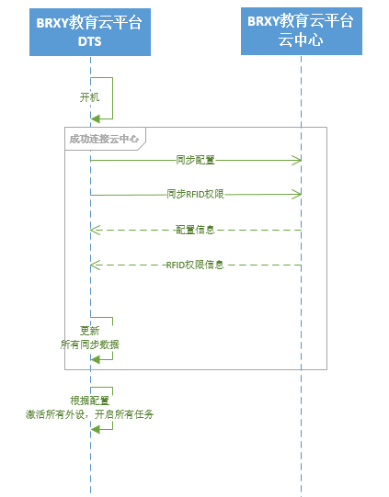

#### 同步所有信息

DTS设备应根据 配置项定义的 同步周期/频率。在开机后定时同步 所有配置信息。包括当不限于配置项,RFID权限等。

#### 上报上学记录

DTS设备 不是每次刷RFID考勤卡都上报考勤数据到云中心。应遵循如下原则:

1. 如果所刷卡不是考勤卡则不上报。
2. 如果刷卡时间介于上课时间, 配置项 CHECK_IN_START_TIME 和 CHECK_IN_END_TIME 定义上课时间，且此卡没有上报当天上学记录，则上报该卡(学生)上学签到。
3. 如果刷卡时间介于放学时间, 配置项 CHECK_OUT_START_TIME 和 CHECK_OUT_END_TIME 定义放学时间，且此卡没有上报当天放学记录，则上报该卡(学生)放学签退。
4. 如果刷卡时间介于上课和放学之间，配置项和 CHECK_IN_END_TIME CHECK_OUT_END_TIME 定义上课和放学之间，且此卡没有上报当天上学记录，则上报该卡(学生)上学迟到。

# 系统接口

## 云平台接口

### 上报DTS状态

|  |  |
| --- | --- |
| 功能 | DTS 定期调用此接口 到 云平台报告设备状态 ,支持一次上报多个设备的状态。包含所有 设备。要求上报所有设备信息，即使该设备不在线。 |
| 请求参数 | {  "headers":{  "action": ["**REPORT_DTS_DEVICE_STATUS**",]  "requestId": [""], --随机值, 所有请求中唯一. 用于鉴别请求, 支持的字符 a-zA-Z0-9_-  },  “data”:[{  “deviceType”:”<DeviceType>”, 设备类型  “status”:[  {  “deviceIdentify”:”DeviceIdentifyCode”, 设备识别信息，如ID，所在教室位置, “Default” 表示默认  “deviceStatus”:”<DeviceStatus>” 设备状态  },  {  “deviceIdentify”:”DeviceIdentifyCode”,  “deviceStatus”:”<DeviceStatus>”  }  …….  ]  },{  “deviceType”:”<DeviceType>”,  “status”:[  {  “deviceIdentify”:”DeviceIdentifyCode”,  “deviceStatus”:”<DeviceStatus>”  },  {  “deviceIdentify”:”DeviceIdentifyCode”,  “deviceStatus”:”<DeviceStatus>”  }  …….  ]  }  ……  ]  } |
| 返回参数 | N/A |
| 示例 |  |
|  |  |

### 上传DTS日志

|  |  |
| --- | --- |
| 功能 | DTS 定期调用此接口 到 云平台报告设备状态 ,支持一次上报多个设备的状态  因为网络 和 HTTP协议的限制，所以一次性上传的数据有限制，日志内容太大时应分割，然后再上传. |
| 请求参数 | {  "headers":{  "action": ["**UPLOAD_DTS_DEVICE_LOG**"],  "requestId": [""], --随机值, 所有请求中唯一. 用于鉴别请求, 支持的字符 a-zA-Z0-9_-  },  “data”:{  “fromDatetime”:<日志收集开始时间> 其值表示自从标准基准时间（称为“历元（epoch）”，即 1970 年 1 月 1 日 00:00:00 GMT）以来的指定毫秒数。  “toDatetime”:<日志收集结束时间> 其值表示自从标准基准时间（称为“历元（epoch）”，即 1970 年 1 月 1 日 00:00:00 GMT）以来的指定毫秒数。  “logData”:”log data content”  }  } |
| 返回参数 | N/A |
| 示例 | {  “header”:{  "action": ["**REPORT_DTS_DEVICE_LOG**"],  “requestId”:[”DEII9q235890qjwfqw4jtr90234”]  },  “data”:{  “fromDatetime”:2839482123,  “toDatetime”: 28394821233,  “logData”: “Log data from dts device 1asdfaew”  }  } |
|  |  |

### 上报DTS运行信息

|  |  |
| --- | --- |
| 功能 | DTS 上报DTS设备及其外设 当前 信息。如路由器IP 地址, 湿度,光亮强度等  此功能依赖于 DTS 配置后 需要重启。要求上报所有设备信息，即使该设备不在线。 |
| 请求参数 | {  "headers":{  "action": ["**REPORT_DTS_DEVICE_RUNTIME_INFO**"],  "requestId": [""], --随机值, 所有请求中唯一. 用于鉴别请求, 支持的字符 a-zA-Z0-9_-  },  “data”:[  {  “deviceType”:”<DeviceType>”,设备类型  “idenfities”:[  {  “deviceIdentify”: ” DeviceIdentifyCode” ,设备别名  “informations”:[  {  “deviceProperty”:”<DeviceProperty>”, 设备属性  “propertyValue”:”PropertyValue”属性值  },  {  “deviceProperty”:”<DeviceProperty>”, 设备属性  “propertyValue”:”PropertyValue”属性值  }  …………….  ]  },  …………………….  ]  }, {  “deviceType”:”<DeviceType>”,设备类型  “idenfities”:[  {  “deviceIdentify”: ” DeviceIdentifyCode” ,设备别名  “informations”:[  {  “deviceProperty”:”<DeviceProperty>”, 设备属性  “propertyValue”:”PropertyValue”属性值  },  {  “deviceProperty”:”<DeviceProperty>”, 设备属性  “propertyValue”:”PropertyValue”属性值  }  …………….  ]  },  …………………….  ]  },  …………………  ]  } |
| 返回参数 |  |
| 示例 |  |
|  |  |

### 激活DTS设备

|  |  |
| --- | --- |
| 功能 | DTS 如果设备没有激活，需要激活后才能连接云中心，执行其它操作。  activeCode： 云中心将提供一页面生成 激活码。激活码有效时间1小时,激活时需提供 DTS 设备 ID.  调用此接口后云中心将返回AccessCode. 此accessCode DTS需加密保持此 AccessCode,然后使用它连接云中心。 |
| 请求参数 | {  "headers":{  "action": ["**REQUEST_ACTIVE_DTS_DEVICE**"],  "requestId": [""], --随机值, 所有请求中唯一. 用于鉴别请求, 支持的字符 a-zA-Z0-9_-  “activeCode”:[”DTS Active code”] 激活码。 云此激活码是由DTS 生成的请求码，  }  } |
| 返回参数 | {  "headers":{  "action": ["**REQUEST_ACTIVE_DTS_DEVICE**"],  "requestId": [""] --随机值, 所有请求中唯一. 用于鉴别请求, 支持的字符 a-zA-Z0-9_-  },  “statusCode”:”<StatusCode>”, 激活结果  “data”:{  “accessCode”:”DTS Access Code” 激活成功后 的 访问码.  "failReason": "***", -- 失败原因  }  } |
| 示例 |  |
|  |  |

### 上报RFID 刷卡考勤

|  |  |
| --- | --- |
| 功能 | DTS 调用此接口上报刷卡考勤记录 |
| 请求参数 | {  "headers":{  "action": ["**REPORT_DTS_RFID_CHECK_ON_DATA**"],  "requestId":[""], --随机值, 所有请求中唯一. 用于鉴别请求, 支持的字符 a-zA-Z0-9_-  },  data:[  {  “cardId”:”RFID Card ID”,  “checkOnType”:”<CheckOnType>”, 考勤类型  “swipDatetime”: “RFID Card check in date time” 其值表示自从标准基准时间（称为“历元（epoch）”，即 1970 年 1 月 1 日 00:00:00 GMT）以来的指定毫秒数。  },  {  “cardId”:”RFID Card ID”,  “checkOnType”:”<CheckOnType>”,  “swipDatetime”: “RFID Card check in date time”  },  ….  ]  } |
| 返回参数 | N/A |
| 示例 |  |
|  |  |

### 请求同步DTS配置

|  |  |
| --- | --- |
| 功能 | DTS 调用此接口同步DTS配置项 |
| 请求参数 | {  "headers":{  "action": ["**REQUEST_SYNC_DTS_ALL_PARAMETERS**"],  "requestId":[""] --随机值, 所有请求中唯一. 用于鉴别请求, 支持的字符 a-zA-Z0-9_-  }  } |
| 返回参数 | N/A |
| 示例 |  |
|  |  |

### 请求同步RFID权限

|  |  |
| --- | --- |
| 功能 | DTS 调用此接口上报刷卡考勤记录 |
| 请求参数 | {  "headers":{  "action": ["**REQUEST_SYNC_DTS_ALL_RFID_PERMISSION**"],  "requestId":[""] --随机值, 所有请求中唯一. 用于鉴别请求, 支持的字符 a-zA-Z0-9_-  }  } |
| 返回参数 | {  "headers":{  "action": ["**REQUEST_SYNC_DTS_ALL_RFID_PERMISSION**"],  "requestId":[""], --随机值, 所有请求中唯一. 用于鉴别请求, 支持的字符 a-zA-Z0-9_-  “statusCode”:[”<StatusCode>”],  "failReason": ["***"] -- 失败原因  }  Data:[  {  cardId:”RFID Card ID”, RFID 卡ID  permissions:[“<RfidPermission>”,”<RfidPermission>”,…]拥有的权限  }, {  cardId:”RFID Card ID”  permissions:[“<RfidPermission>”,”<RfidPermission>”,…]  },  …….  ]  } |
| 示例 |  |
|  |  |

## DTS接口

### 配置 DTS

|  |  |
| --- | --- |
| 功能 | 云平台 调用此接口, 设置DTS各种配置信息, 如果请求的参数包含不关心的参数项请忽略。 |
| 请求参数 | {  "headers":{  "action": ["**CONFIG_DTS_DEVICE_PARAMETERS**"],  "requestId": [""], --随机值, 所有请求中唯一. 用于鉴别请求, 支持的字符 a-zA-Z0-9_-  },  “data”:[{  “parameterName”:”<Parameter>”, 配置项  “parameterValue”:“value” 配置值  },{  “parameterName”:”< Parameter >”, 配置项  “parameterValue”:” value” 配置值  }  ……  ]  } |
| 返回参数 | {  ‘header”:{  "action":["**CONFIG_DTS_DEVICE_OPTIONS**"],  "requestId": [""] -- 调用时的值原样返回  “statusCode”:[”<StatusCode>”],  "failReason": ["***"] -- 失败原因  }  } |
| 示例 | {  “header”:{  "action": ["**CONFIG_DTS_DEVICE_OPTIONS**"],  “requestId”:[”hasgfqerioqwer23423r980wefjqiower9023”]  },  data”:[{  “configOption”:” CLOUD_PLATFORM_WEBSOCKET_URL”,  “configData”:“wss://area1.dts.mpush.brxy-cloud.com/websocket/connHandler/v2.0,wss://primary.dts.mpush.brxy-cloud.com/ websocket/connHandler/v2.0”  }]  } |
|  |  |

### DTS设备控制

|  |  |
| --- | --- |
| 功能 | 云平台 调用此接口, 设置控制 DTS 及其外设， DTS 操作设备完成后，调用 <上报DTS状态> 接口上报 DTS状态 以报告 控制结果。 |
| 请求参数 | {  "headers":{  "action": ["**CONTROLL_DTS_DEVICE**"],  "requestId": [""], --随机值, 所有请求中唯一. 用于鉴别请求, 支持的字符 a-zA-Z0-9_-  },  “data”:[{  “deviceType”:”<DeviceType>”, 设备类型  “idenfities”:[  {  “deviceIdentify”:” DeviceIdentifyCode”. 设备别名  “ops”:[  {  “deviceOpCode”: ”<DeviceOpCode>”, 设备操作码，如打开，关闭，调节  “deviceProperty” :”<DeviceProperty>”, 设备属性  “deviceOpValue”:”DeviceOperationValue” 操作值, 如温度值, 可为空。  },  {  “deviceOpCode”: ”<DeviceOpCode>”,  “deviceProperty” :”<DeviceProperty>”,  “deviceOpValue”:”DeviceOperationValue”  },  ………………..  ]  },  ………………..  ]  },  ……  ]  } |
| 返回参数 | {  "headers":{  "action": ["**CONTROLL_DTS_DEVICE**"],  "requestId": [""], --随机值, 所有请求中唯一. 用于鉴别请求, 支持的字符 a-zA-Z0-9_-  “statusCode”:[”<StatusCode>”],  "failReason": ["***"], -- 失败原因  }  } |
| 示例 |  |
|  |  |

### 设置RFID 权限

|  |  |
| --- | --- |
| 功能 | 云平台 调用此接口, 设置 RFID 在此DTS 上面的权限，包括管理权限,开机权限,考勤功能 |
| 请求参数 | {  "headers":{  "action": ["**CONTROLL_DTS_RFID_PERMISSION**"],  "requestId": [""] --随机值, 所有请求中唯一. 用于鉴别请求, 支持的字符 a-zA-Z0-9_-  },  " data ":[  {  " cardId ": " RFID Card ID ", RFID 卡ID  "operate": " ALLOW |DENY ", 授权,拒绝(回收权利),DTS已有的相关权限直接删除  "permissions":["<RfidPermission>","<RfidPermission>",…] 当operate 为 ALLOW 时,拥有的权限。为DENY时 此值可为空，本地可直接删除RFID 权限记录  },  {  " cardId ":"RFID Card ID",  "operate":"ALLOW |DENY",  "permissions":["<RfidPermission>","<RfidPermission>",…]  },  ……  ]  } |
| 返回参数 | {  "header":{  "action": ["**CONTROLL_DTS_RFID_PERMISSION**"],  "requestId": [""] -- 调用时的值原样返回  “statusCode”:[”<StatusCode>”],  "failReason": ["***"] -- 失败原因  },  } |
| 示例 |  |
|  |  |